SMÅJOBBSENTRALEN
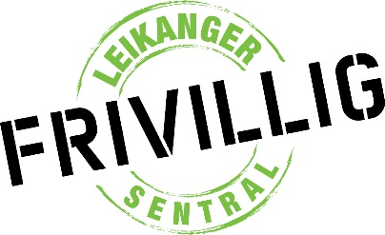

Eg er kjend med at barnet mitt deltek som småjobbar i Småjobbsentralen, i regi av Leikanger Frivilligsentral.
Småjobbsentralen gjer med dette foreldre/føresette merksame på at småjobbarar ikkje er forsikra av oss.
Det er difor ei forutsetning at småjobbaren er dekka av ei privat forsikring når ein utførar arbeid i Småjobbsentralen.

Ved spørsmål kring Småjobbsentralen kan ein kontakte leiar i Frivilligsentralen på telefonnr.: 969 41 195, eller på mail: leikanger.frivilligsentral@leikanger.kommune.no

Venleg helsing Åsmund Veigel Gaukstad Dagleg leiar, Leikanger Frivilligsentral

KLYPP HER OG LEVER ATTENDE (MÅ LEVERAST MED UNDERSKRIFT)

Eg/vi er med dette orienterte og samde om innhaldet i brevet frå Småjobbsentralen ved Leikanger Frivilligsentral. Vi gjev med dette vår dotter/son løyve til å ta del som småjobbar i Småjobbsentralen.

_____________________________________
Deltakar sitt namn(Blokkbokstavar)

______________________________________ ________________________
Føresette sitt namn(Blokkbokstavar) Telefonnr. til føresette

__________________ ____________________________________
Dato Føresette si underskrift

